HANDOUT MATERI MENGOPERASIKAN MESIN CNC MILLING
Kompetensi Dasar | : | 1. Mengidentifikasi mesin frais CNC  2. Menggunakan mesin frais CNC
Materi | : | Mesin frais CNC :  - Definisi mesin frais CNC  - Macam-macam mesin frais CNC  - Bagian-bagian utama dan Perlengkapan mesin frais CNC  - Peralatan bantu kerja  - Dimensi mesin frais CNC  - Penggunaan mesin frais CNC  - Pemeliharaan mesin frais CNC
A. DEFINISI MESIN CNC
Computer Numerical Control, disingkat CNC, (berarti "komputer kontrol numerik") merupakan sistem otomasi mesin perkakas yang dioperasikan oleh perintah yang diprogram secara abstrak dan disimpan di media penyimpanan, hal ini berlawanan dengan kebiasaan sebelumnya di mana mesin perkakas biasanya dikontrol dengan putaran tangan atau otomasi sederhana menggunakan cam. Kata NC sendiri adalah singkatan dalam bahasa Inggris dari kata Numerical Control yang artinya "kontrol numerik". Mesin NC pertama diciptakan pertama kali pada tahun 1940-an dan 1950-an, dengan memodifikasi mesin perkakas biasa. Jadi syarat utama mesin CNC bisa bekerja adalah adanya KOORDINAT/NUMERIK/ANGKA dan KONTROL/PERINTAH (berupa kode G-Code/M-code).
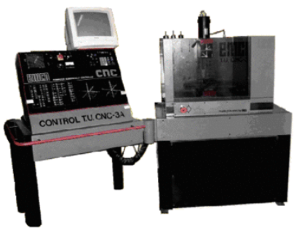
Gambar : mesin CNC
Mesin Frais CNC merupakan mesin yang paling mampu melakukan banyak tugas bila dibandingkan dengan mesin perkakas yang lain. Sebagai hasilnya, mesin frais CNC mampu meratakan permukaan datar maupun berlekuk dengan tingkat ketelitian istimewa. Selain itu mesin ini juga berguna untuk menghaluskan atau meratakan benda kerja sesuai dengan dimensi yang dikehendaki. Tetapi proses penghalusan atau perataan ini membutuhkan pelumas bisa menggunakan oli sebagai pendingin mata milling agar tidak cepat aus.
Mesin Computer Numerically Controlled secara garis besar dapat didefinisikan sebagai suatu mesin perkakas yang mempunyai gerak otomatis dan dikontrol dengan bahasa numerik dan dikendalikan oleh sistem komputer, disebut sebagai mesin CNC TU 3A, karena mesin ini merupakan mesin frais dan mempunyai tiga sumbu utama yaitu : sumbu x, y dan z.
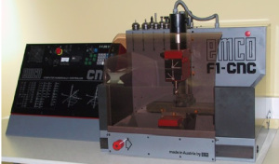
Gambar : Mesin CNC TU 3A (CNC Frais F1)

Mesin CNC TU 3A adalah mesin Training Unit yang menggunakan 3 Axis atau sumbu. Pada sistem persumbuan ini, letak atau posisi dari sumbu mengacu kepada posisi tegak lurus kepala tegak dengan meja mesin, ketika terjadi pergeseran posisi kepala tegak, maka letak posisi persumbuan akan mengikuti ke arah mana kepala tegak tersebut bergeser.
Mesin frais CNC TU-3A merupakan mesin frais CNC training unit yang biasa digunakan dalam pelatihan-pelatihan penggunaan mesin frais CNC. Salah satu mesin Frais CNC yang sering digunakan adalah EMCO TU-3A yang merupakan buatan Emco Austria, berupa mesin perkakas CNC untuk simulasi proses pengefraisan.
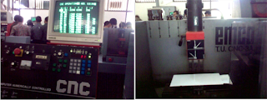
Spesifikasi mesin ini adalah:
- Daerah kerja putaran spindel antara 50 - 3200 rpm
- Kecepatan gerak pahat arah longitudinal atau melintang
- Kecepatan penuh ( tak boleh memotong) : 700 mm/mnt
- Kecepatan secara manual (mode manual) : 5-400 mm/mnt
- Kecepatan secara otomatis (mode CNC) : 5-499 mm/mnt
- Ketelitian gerakan (yang tercantum pada display digital) : 0,01 mm
- Daerah kerja memanjang, melintang dan vertikal : 300 mm
- Kapasitas cengkam ragum : 60 mm x 60 mm
- Gaya pemakanan maksimum yang dibolehkan : 1000 N

Macam-macam mesin Frais CNC bedasarkan penggunaannya secara garis besar dan contohnya dapat digolongkan menjadi dua, yaitu :
- Mesin Frais CNC Training Unit 3A
- EMCO Industrial Training- EMCO MAIER GmbH pada tahun 1982,
- EMCO Tronic F1 pada CNC F1P dikembangkan pada tahun 1985,
- CNC VMC 100 dan VMC 200 dikembangkan mulai tahun 1988.
- LOLA 200 MINI CNC,
- LEMU IITM,
- Mesin Frais CNC Production Unit
- GSK 928 TD, GSK 928 TE, GSK 980 TD
B. CARA KERJA MESIN CNC
Cara kerjanya adalah Data Numerik dan Kode Perintah dimasukan ke Controller sebagai inputan data, kemudian Data tersebut oleh Controller akan diubah menjadi sinyal perintah ke komponen Elektrik, oleh komponen elektrik sinyal perintah tersebut diterjemahkan berupa memutus/menyambung dan mengatur arus yang akan masuk ke actuator komponen mekanik, sehingga komponen mekanik bisa bergerak sesuai perintah Controller. Secara sederhana di gambarkan pada skema dibawah ini.
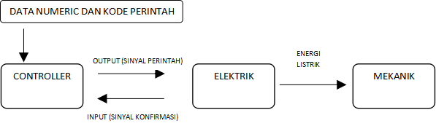
Mesin Frais CNC TU-3A menggunakan sistem persumbuan dengan dasar sistem koordinat Cartesius. Prinsip kerja mesin CNC TU-3A adalah meja bergerak melintang dan horizontal sedangkan pisau / pahat berputar.
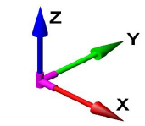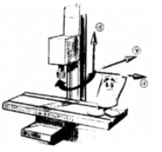
Gambar : Arah Pergerakan Meja Pada CNC TU-3A
Untuk arah gerak persumbuan Mesin Frais CNC TU-3A tersebut diberi lambang pesumbuan sebagai berikut :
a) Sumbu X untuk arah gerakan horizontal.
b) Sumbu Y untuk arah gerakan melintang.
c) Sumbu Z untuk arah gerakan vertikal.
C. FUNGSI MESIN CNC
Pembuatan mesin CNC dilatarbelakangi oleh tuntutan produksi, dimana pengerjaan dalam jumlah yang besar dalam waktu yang singkat dan ketelitian ukuran yang tinggi. Permintaan seperti itu tidak bisa dipenuhi oleh mesin manual yang konvensional. Jumlah produk yang besar dapat dicapai oleh mesin CNC karena penyetingan benda kerja dan alat kerja hanya sekali dan pergerakan mesin secara otomatis dan berulang sesuai keinginan kita. Dan ketelitian yang tinggi dapat dicapai karena mesin CNC menggunakan system penggerak dan alat penggerak yang mempunyai ketelitian tinggi juga.
D. PENGOPERASIAN MESIN CNC
Untuk mengoperasikan mesin CNC tidak boleh dilakukan oleh sembarang operator yang belum memahami cara kerja mesin CNC. Untuk mengoperasikan mesin CNC dibutuhkan training khusus untuk mengenal dan mengoperasikan mesin ini, tanpa latihan terlebih dahulu maka operator tidak di perkenankan untuk mengoperasikan mesin CNC, karena dikhawatirkan akan membahayakan keselamatan operator dan penggunaan yang tidak benar dapat mempercepat kerusakan mesin. Berikut syarat wajib sebelum mengoperasikan CNC :
- Mengetahui komponen-komponen penunjang mesin CNC supaya mesin bisa berjalan dengan baik. Contoh : Besarnya listrik yang dipakai, pemakaian angin,oli pelumas, dll
- Mengenal fungsi setiap tombol pada bagian Control.
- Mengetahui dasar pembuatan program secara manual (dengan G-code, M-code).
- Mengetahui cara memasukan atau transfer program ke Controller.
- Mengetahui cara untuk setting benda kerja dan pahat potong.
- Mengetahui prosedur yang benar untuk menjalankan mesin secara otomatis.
- Mengetahui instruksi keselamatan kerja.
E. BAGIAN-BAGIAN UTAMA MESIN CNC
Secara garis besar bagian utama mesin CNC dibagi menjadi 3, yaitu Bagian Mekanik, Bagian Elektrik dan Controller.
- Komponen Mekanik : Komponen pada mesin yang bergerak dan konstruksi fisiknya
Contoh: Slide Sumbu X/Z, Tool Post, Spindle,dll
- Komponen Elektrik : Komponen mesin yang berfungsi memberikan tenaga & menyalurkan signal listrik ke komponen Mekanik supaya bergerak sesuai perintah Controller.
Contoh: Motor Servo, Spindle Driver, Power Supply, dll
- Controller : Komponen mesin yang berfungsi mengatur seluruh kegiatan mesin, Controller adalah otak dari mesin CNC. Ada banyak merk controller di dunia ini.
Contoh : FANUC, EMCOTRONIC, MAHO, GSK, dll
F. BAGIAN-BAGIAN MESIN CNC TU-3A
- BAGIAN MEKANIK - Motor Utama
- Eretan
- Step Motor
- Rumah Alat Potong
- Penjepit Alat Potong
- Ragum
- BAGIAN PENGENDALI/KONTROL
Bagian Mekanik CNC TU-3A
- Motor Utama
Motor utama adalah motor penggerak cekam untuk memutar spindle mesin (pisau potong). Motor ini adalah jenis motor arus searah / DC (Direct Current) dengan kecepatan putaran yang variabel.
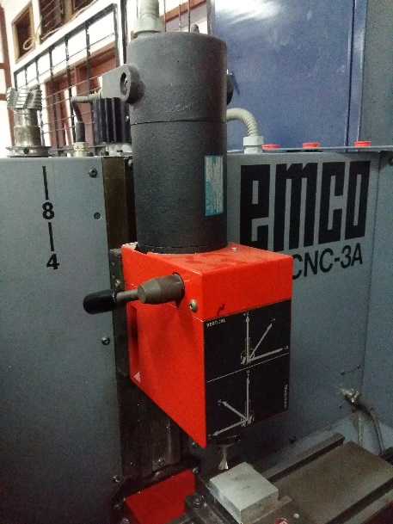
Gambar : Motor Utama Mesin CNC TU-3A
Adapun data teknis motor utama adalah :
a) Jenjang putaran 600 – 4000 rpm
b) Power Input 500 Watt
c) Power Output 300 Watt
2. Eretan (Support)
Eretan adalah gerak persumbuan jalannya mesin. Pada mesin 3 axis, mesin ini mempunyai dua fungsi gerakan kerja, yaitu gerakan kerja posisi vertikal dan gerakan kerja pada posisi horizontal, adapun yang dimaksud dengan gerakan kerja tersebut adalah :
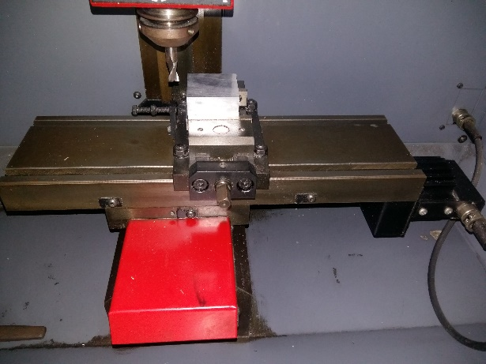
Gambar : Eretan Mesin CNC TU-3A dan Skema pergerakan mesin posisi vertikal
Posisi vertikal
(1) Eretan memanjang sumbu X (0-199,9 mm)
(2) Eretan melintang sumbu Y (0-99.99 mm)
(3) Eretan vertikal sumbu Z (0-199.99mm)
Posisi horizontal
(1) Eretan memanjang sumbu Z (0-199,9 mm)
(2) Eretan melintang sumbu X (0-99.99 mm)
(3) Eretan vertikal sumbu Y (0-199.99mm)
3. Step motor
Step motor berfungsi untuk menggerakkan eretan, yaitu gerakan sumbu X dan gerakan sumbu Y. Tiap-tiap eretan memiliki step motor sendiri-sendiri, adapun data teknis step motor adalah :
a) Jumlah putaran 72 langkah.
b) Momen putar 0.5 Nm. c) Kecepatan gerakan :
- Gerakan cepat maksimum 700 mm/menit.
- Gerakan operasi ma nual 5-500 mm/menit.
- Gerakan operasi mesin CNC terprogram 2-499 mm/menit.
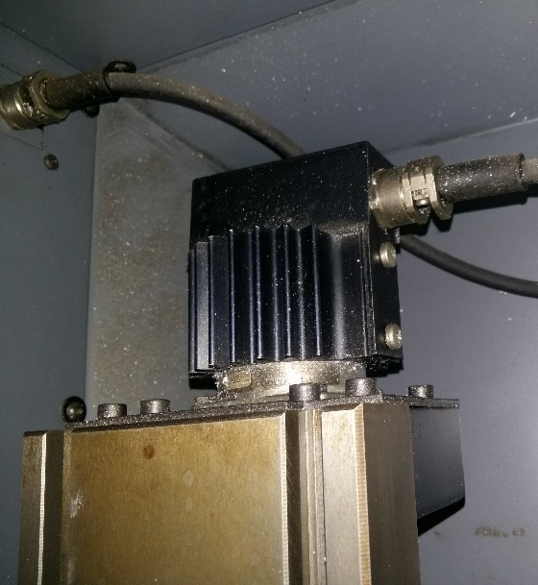
Gambar : Animasi dan Asli Step Motor
4. Rumah alat potong (milling taper spindle)
Rumah alat potong digunakan untuk menjepit tool holder (alat potong) pada saat proses pengerjaan benda kerja. Sumber putaran rumah alat potong dihasilkan dari motor utama, dengan kecepatan putaran 300-200 RPM. Pada mesin jenis training unit rumah alat potong hanya memungkinkan memegang satu alat, berbeda dengan jenis producrion unit yang dilengkapi alat semacam revolver, sehingga memungkinkan untuk membawa lebih dari satu tool holder.
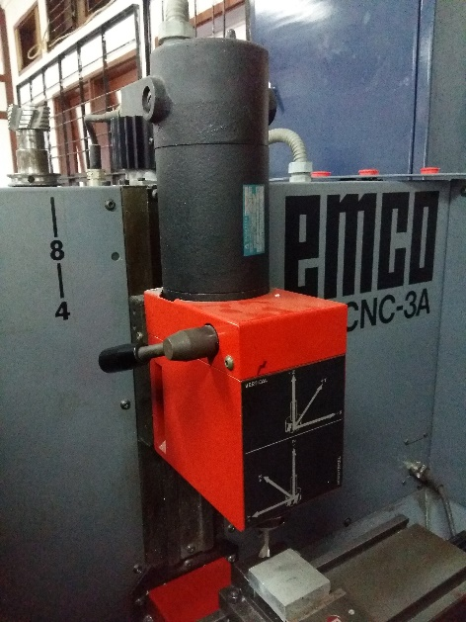
Gambar : Rumah Alat Potong Mesin CNC TU-3A

- Penjepit alat potong (Tool Holder) / Arbor
Ada sebuah alat bantu yang berfungsi untuk memperkuat pencekaman dari tool holder. Alat bantu tersebut dinamakan collet. Collet terbuat dari bahan logam, di mana diameter lubang pada collet sesuai dengan besarnya diameter pisau. Penjepit alat potong atau tool holder pada Mesin Frais adalah adalah penjepit manual, alat ini digunakan ntuk menjepit pisau pada saat penyayatan benda kerja. bentuk penjepit ini biasany disesuaikan dengan bentuk rumah alat potong.
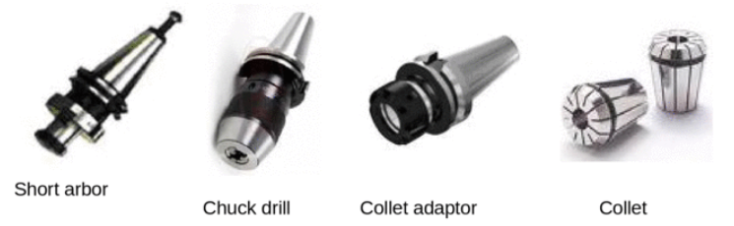
Cara pencekaman pisau pada collet:
- Masukkan collet pada tutup/rumah penjepit alat potong (tool holder), aturlah sedemikian rupa sehingga alur collet dapat masuk pada alur rumah penjepit.
- Putar pelan-pelan rumah/tutup pada tangkai penjepit dengan cekam colletnya.
- Masukkan pisau ke dalam cekam collet, kemudian kencangkan rumah/tutup dengan batang pen lainnya.
- Setelah pisau terpasang dengan baik pada penjepit masukkan penjepit pada rumah alat potong dan mesin siap untuk dioperasikan.

- Ragum
Ragum pada mesin CNC TU- 3A berfungsi untuk menjepit benda kerja pada saat proses penyayatan. Ragum pada mesin ini dilengkapi dengan sebuah stopper. Ragum bisa diganti sesuai kebutuhan. Ragum pada mesin ini dioperasikan secara manual.
Gambar : Ragum Mesin CNC
- Tempat pahat
Tempat pahat berfungsi untuk meletakan jenis-jenis pahat yang hendak digunakan untuk melakukan eksekusi benda kerja.
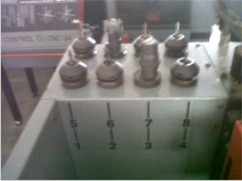
Gambar : Tempat Pahat

b. Bagian pengendali/kontrol
Bagian pengendali/kontrol merupakan papan kontrol mesin CNC yang berisikan tombol-tombol dan saklar serta dilengkapi dengan monitor. Pada kotak kontrol merupakan unsur layanan langsung yang berhubungan dengan operator. Gambar berikut menunjukan secara visual dengan nama-nama bagian sebagai berikut:
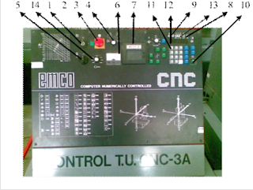

Gambar : Konfigurasi tombol operasipada TU-3A

- Saklar utama, digunakan untuk menghidupkan/mematikan mesin.
- Lampu ontrolr, digunakan sebagai petunjuk bahwa jika lampu hidup maka mesin dalam keadaan hidup.
- Emergency Stop Button, merupakan saklar darurat.
- Tombol untuk memilih satuan yang dipakai dan jenis penggunaan frais (horizontal atau vertikal)
- Saklar untuk rnenghidupkan spindel ( untuk saklar menunjuk angka 0 – spindel mati, angka I – spindel hidup untuk pelayanan manual, CNC – spindel hidup untuk pelayanan CNC/otomatis).
- Amperemeter, menunjukkan besar arus yang dipakai saat mesin digunakan. Pemakaian arus diharapkan tidak lebih dari 2 A, sebab kalau arus terlalu besar menunjukkan beban pada mesin sangat besar yang dapat menimbulkan kebakaran.
- Tempat kaset untuk menyimpan program.
- Tombol H/C yang berfungsi untuk pergantian mode (pelayanan), dan mode manual ke CNC atau sebaliknya.
- Lampu indikator untuk mode CNC.
- Tombol START yang berfungsi untuk menjalankan program.
- Tombol untuk memasukkan program, yaitu tombol-tombol angka, tombol INP + DEL dan sebagainya, yang letaknya berdekatan Fungsi dan masing-masing tombol ini akan dijelaskan kemudian.
- Display nilai-nilai atau huruf dari program CNC yang ditunjuk.
- Lampu kontrol untuk kode-kode program CNC.
- Pengatur kecepatan spindel.
Selain itu juga ada tombol-tombol untuk gerak manual arah +X, -X, +Y, -Y, +Z dan –Z, yang terletak disebelah tombol angka (keyboard). Mesin juga dilengkapi dcngan monitor yang dipakai untuk memantau koordinat pahat (pada mode manual) atau program CNC yang aktif (pada mode CNC).

Monitor
Pada mesin CNC Frais EMCO TU-3A monitor berfungsi untuk menampilkan informasi program yang sedang berjalan pada mesin.
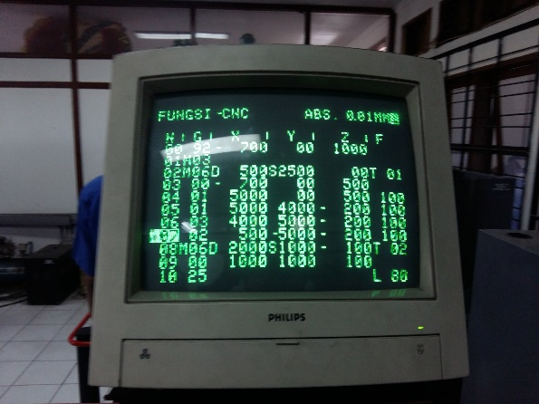
Gambar Monitor Mesin CNC TU-3A

G. PERALATAN BANTU KERJA
- Papan Plot
Papan plot adalah papan yang berfungsi sebagai alas dari kertas plot saat melakukan proses plotting.
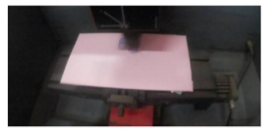
- Plat Paralel
Plat parallel adalah plat yang berfngsi sebagai alas dari benda kerja ketika di cekam di ragum.
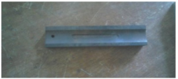
- Kertas Plotting
Kertas Plotting berfungsi sebagai media plotting guna mengetahui proses eksekusi benda kerja melalui simulasi sebelum dilakukan proses eksekusi yang sebenarnya.
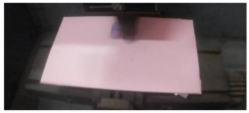
- Pahat Plotting
Pahat Plotting berfungsi menuliskan proses eksekusi melalui simulasi biasanya terdiri dari arbor yang didalamnya penjepit pena.
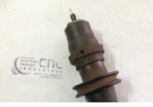
- Kunci Ragum
Kunci ragum berfngsi untuk mengeratkan atau melonggarkan ragum sehingga benda kerja bisa dilepas atau dipasang.
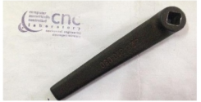
- Palu Nilon
Palu Nilon berfingsi untuk membantu kunci ragum ketika mengencangkan atau mengendurkan ragum.
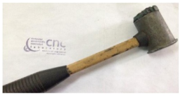
- Jangka Sorong
Jangka sorong adalah alat yang berfungsi untuk mengukur dimensi dari benda kerja.
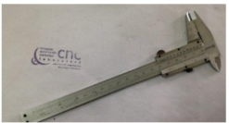
- Kuas
Kuas digunakan untuk memebersihkan mesin dari sisa beram kerika pembuatan benda kerja telah selesai.
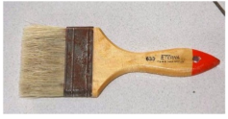

H. DIMENSI KERJA MESIN CNC MILING (TU-3A)
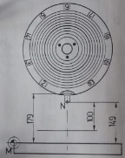
- Pergerakan Naik dan Turun (+Z dan -Z)
Pisau / pahat yang bekerja pada mesin CNC miling dapat bergerak efektif sejauh 100 mm kebawah/turun (-Z). Tetapi Pisau dapat bergerak kebawah mengenai eretan kearah meja sejauh 149 mm. Sedangkan untuk jauh jarak pergerakan arbor atau penjepit pahat ke eretan sejauh 179 mm seperti yang dapat dilihat pada gambar disamping.
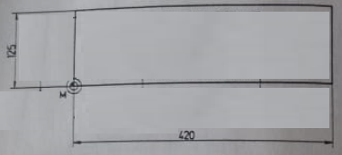
Pergerakan Kesamping dan Maju Mundur (+X +Y dan -X -Y)
Panjang lintasan yang bisa ditempuh oleh pisau pada sumbu X adalah 420 mm dan sumbu Y adalah 125 mm.

- PENGGUNAAN MESIN CNC MILING
Tombol Eksekusi Tunggal
No. | Parameter Hasil Kerja | Gambar Dari Parameter Hasil Kerja
1. | Memutar kunci saklar utama (main switch) dari posisi 0 ke 1 untuk posisi on. | 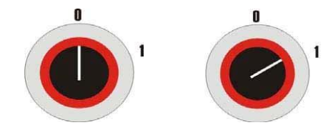
2. | Memutar spindel (saklar operasi mesin) arahkan ke fungsi manual ke angka 1, fungsi CNC ke CNC. | 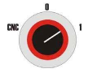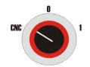
3. | Menekan tombol H/C pemindahan layanan CNC dan manual. | 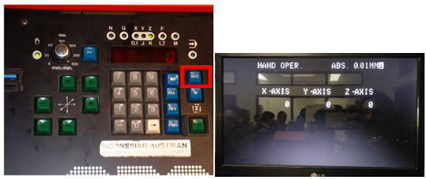
4. | Menekan tombol INP memasukkan/menyimpan data pada memori mesin. | 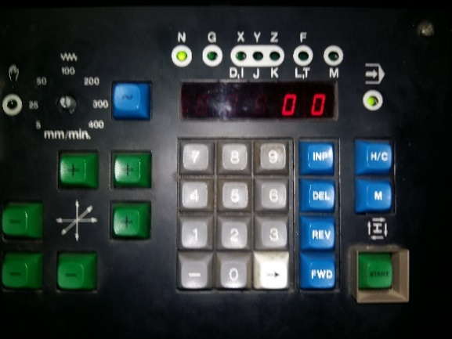
5. | Menekan tombol DEL menghapus data satu kata untuk diganti. | 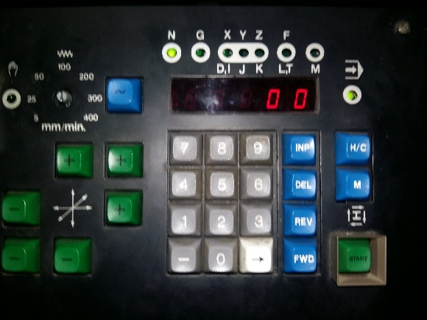
6. | Menekan tombol REV kursor kembali ke blok sebelumnya.
7. | Menekan tombol FWD kursor menuju blok berikutnya.
8. | Menekan tombol – penetapan harga negatif.
9. | Menekan tombol memindahkan kursor.
10. | Menekan tombol M memasukkan data M (Miscellaneous).

J. PEMELIHARAAN MESIN CNC MILLING TU-3A
No. | Parameter Hasil Kerja | Gambar Parameter Hasil Kerja
1. | Lumasi bidang jalur eretan memanjang, melintang dan tegak setiap hari dengan menggunakan oli pelindung karat (1 nipel pada eretan tegak, 2 nipel sebelah kiri bagian bawah eretan memanjang). | 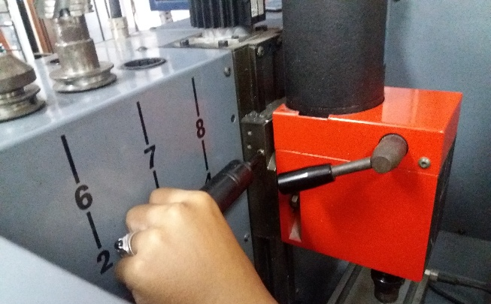
2. | Bersihkan minyak dan debu dari bagian ketirusan dalam spindel.
3. | Bersihkan minyak dan debu dari bagian ketirusan dalam spindel. | 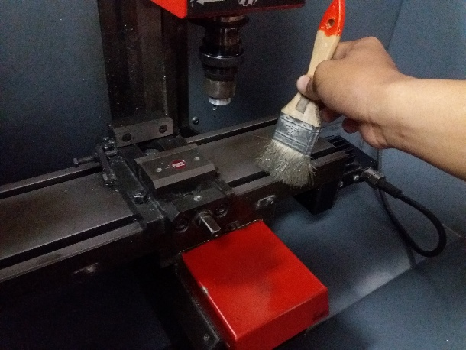
4. | Periksa karbon brush masih bagus apa tidak dengan membuka baut penutup. | 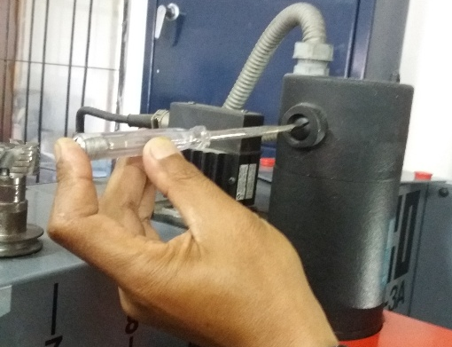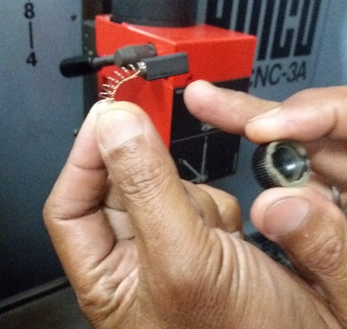

Pengoperasian mesin CNC (Computer Numerical Control) yaitu dengan memasukkan kode numerik melalui tombol-tombol yang ada pada sistem interface setiap mesin. Program CNC untuk produk yang ingin dihasilkan dapat dengan mudah dibuat melalui software yang sesuai. Lalu, bagaimana cara mengoperasikan mesin milling CNC? Biasanya sebelum mengoperasikan mesin milling CNC sebaiknya perlu memperhatikan beberapa tahapan persiapannya.
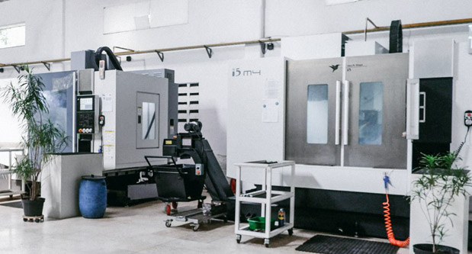

Hal yang Perlu Diperhatikan Sebelum Mengoperasikan Mesin CNC
Perlu diperhatikan pula hal-hal penting untuk mengoperasikan mesin milling CNC untuk mewujudkan efisiensi dalam pengerjaannya. Di bawah ini ada beberapa poin penting yang perlu diperhatikan sebelum mengoperasikan mesin milling CNC.
- Pastikan mesin dalam kondisi bersih dan bebas dari gangguan apapun, jangan ada benda-benda yang mengganggu proses operasi mesin diatas meja.
- Persiapkan benda kerja dan tools yang akan dipakai dengan teliti.
- Pastikan untuk membuka kran angin untuk menyuplai otomasi pneumatic.
- Pompalah central lubricant untuk melumasi axis pada mesin.
- Operasikan mesin dengan aman, biasakan menggunakan mode single block diawal eksekusi program.
- Bersihkan mesin setelah selesai pemakaian.
- Pastikan semula alat-alat dikembalikan pada tempatnya semula.
- Terakhir, matikan mesin dengan hati-hati dan aman.

Tahapan Pengoperasian Mesin Milling CNC
Di bawah ini merupakan diagram alir dari tahapan pengoperasian mesin milling CNC:
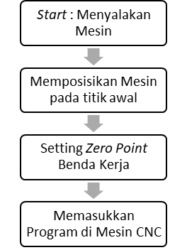
Setelah mengetahui diagram alir tahapan pengoperasian mesin milling CNC, mari simak penjelasan berikut untuk memahami cara mengoperasikan mesin milling CNC dengan mudah.
Langkah 1: Mesin Menyala dengan Tepat
Putar tombol utama mesin ke posisi “ON”. Pastikan tombol darurat sudah dalam posisi bebas dan periksa apakah ada pesan error pada layar. Jika ada, jangan khawatir, cukup tekan tombol “RESET”. Terakhir, tekan tombol kontrol “START–UP”.
Langkah 2: Titik Awal Mesin (Machine Origin)
Langkah ini bertujuan untuk memposisikan mesin pada titik awal. Dengan menekan tombol “JOG” kemudian “REF POT”. Terakhir, tekan tombol “CYCLE START”.
Langkah 3: Siapkan Benda Kerja dan Alat
Saatnya mempersiapkan benda kerja dan beberapa alat yang diperlukan. Cekam benda kerja dengan tepat dan aman kemudaian pasang centrofix pada arbor. Hal ini membantu untuk menentukan titik awal benda kerja. Pasang arbour yang sudah dipasang centrofix pada mesin dengan benar. Jangan lupa untuk mengatur posisi benda kerja dengan tombol pada sistem interface mesin agar terpasang dengan baik. Dibawah ini adalah centrofix yang digunakan.
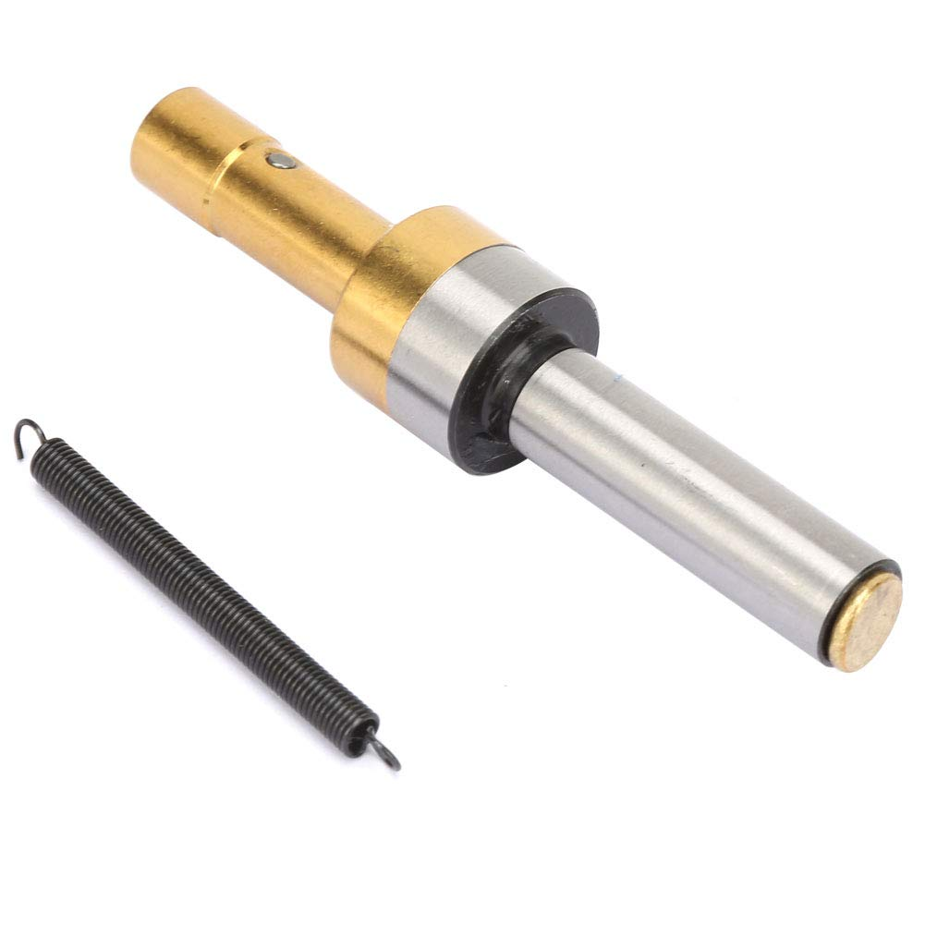
Langkah 4: Masukkan Program dengan Mudah
Langkah terakhir adalah memasukkan program ke mesin milling CNC. Tekan tombol “MENU” dan pilih opsi program pada tampilan interface. Lanjutkan dengan memilih “NEW PROGRAM”. Beri nama program baru kemudian tekan “OK”. Sekarang, kamu bisa mengetikkan program menggunakan huruf dan angka yang ada. Setelah selesai, tekan tombol “CLOSE”.

Jenis Pemotongan Yang Menyebabkan Kerusakan Material Pada Pemesinan CNC

Deformasi alat dan kerusakan material merupakan masalah umum yang dihadapi oleh pengguna mesin CNC. Beberapa faktor bertanggung jawab atas kerusakan dan deformasi perkakas yang digunakan pada mesin CNC. Oleh karena itu, penting untuk memeriksa alat dengan benar untuk mencegah kerusakan. Sebelum itu, penting untuk memahami faktor-faktor penyebab deformasi pahat dan kerusakan material pada mesin CNC. Postingan kali ini membahas tentang jenis masalah pemotongan yang menyebabkan deformasi pahat dan kerusakan material pada mesin CNC.
3 Masalah Umum Pemotongan Alat pada Pemesinan CNC telah dibahas.
Pemesinan CNC adalah proses yang dikendalikan komputer; tetap saja, peralatan mesin mungkin tidak berfungsi seperti yang diharapkan. Pemotongan benda kerja yang tidak teratur adalah salah satu permasalahannya. Di bawah ini diberikan tiga masalah pemotongan perkakas yang umum dihadapi oleh operator mesin CNC.
1. Hitting Cutters: Ini adalah kondisi dimana alat pemotong memotong material benda kerja dalam jumlah besar dan membenturkannya selama proses berlangsung. Benturan antara benda kerja dengan alat pemotong ini selain menghasilkan getaran yang tinggi juga dapat merusak benda kerja. Lihat alasan dan tip yang diberikan di bawah ini untuk menghindari pukulan pemotong.
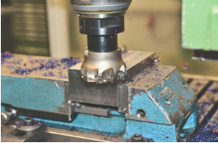
- Jumlah Pemotongan Tinggi: Diameter pahat yang besar merupakan salah satu penyebab tingginya jumlah pemotongan, dan hal ini dapat dengan mudah dikurangi dengan memilih pahat dengan diameter pemotongan yang kecil. Metode yang dilakukan untuk mengatur jumlah pemotongan. Misalnya, finishing dan semi-finishing memerlukan diameter alat yang kecil.
- Metode Pemesinan yang Tidak Tepat: Penting untuk memilih metode pemesinan yang tepat sesuai dengan jenis pahat dan kebutuhan pekerjaan. Misalnya, jika diameter pahat ukuran kecil digunakan untuk pembuatan kontur, namun jika membuat cavity lebih baik menggunakan diameter pahat ukuran besar.
- Ketinggian Keselamatan yang Tidak Tepat: Penting untuk memilih ketinggian keselamatan yang sesuai untuk menghindari benturan pada clamping selama pengangkatan alat. Oleh karena itu, lebih baik menjaga ketinggian pengaman lebih tinggi dari ketinggian clamping.

- Bouncing Cutter: Cutter memantul dapat menyebabkan deformasi pahat dan kerusakan material pada mesin CNC. Hal ini umumnya terjadi karena getaran yang signifikan yang disebabkan oleh gaya yang berlebihan pada perkakas. Alasan utama yang mempengaruhi cutter yang memantul adalah sebagai berikut:

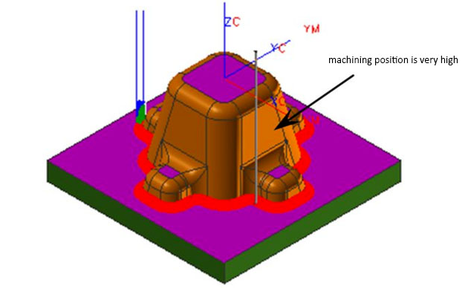
- Diameter pahat adalah salah satu alasan terpenting cutter memantul. Jika Anda memilih pahat dengan panjang dan diameter yang sama dan memperkecil diameternya sebanyak satu kali, hal ini akan mempercepat deformasi setidaknya empat kali lipat. Oleh karena itu, selalu lebih baik memilih perkakas berdiameter besar daripada perkakas panjang, karena ini akan membantu menghindari getaran.
- Panjang pahat merupakan kekhawatiran lain bagi cutter yang memantul. Jika Anda memilih pahat dengan diameter dan panjang yang sama dan kemudian menambah panjangnya, deformasi akan bertambah tiga kali lipat. Oleh karena itu, untuk menghindarinya gunakanlah alat yang diameternya lebih pendek.
- Gaya yang diterima pahat selama pemotongan berbanding lurus dengan deformasinya. Meskipun gaya tersebut tidak dapat dihilangkan dari proses tersebut, namun gaya tersebut pasti dapat dikurangi untuk menghindari pemotong yang memantul.

- Overcutting : Ini berarti memotong sebagian benda kerja lebih dari yang dibutuhkan. Hal ini dapat merusak benda kerja. Untuk menghindari terjadinya overcutting, selalu disarankan untuk selalu memperhatikan jalur pahat. Selain itu, sangat penting juga untuk berhati-hati dan teliti saat memotong dengan alat tersebut. Penting untuk mengingat hal-hal ini untuk meminimalkan risiko kegagalan alat dan kerusakan material, karena hal ini dapat menyebabkan penghentian produksi.

